جامعة المنارة

كلية: الصيدلة

اسم المقرر: تكنولوجيا صيدلية - 1

رقم الجلسة ( 2)

عنوان الجلسة

المراهم والمعاجين الكاره للماء

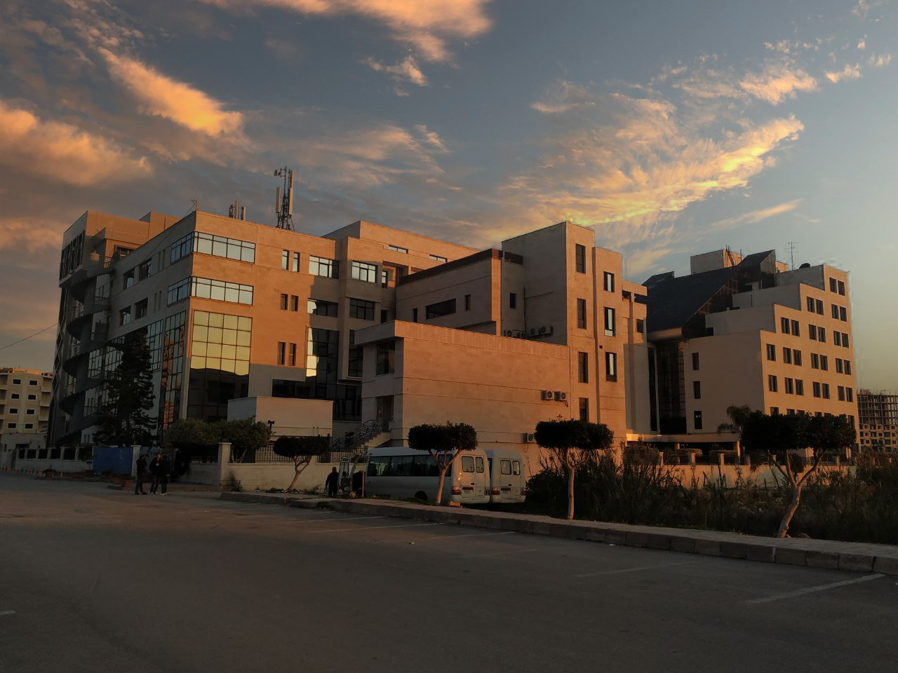
الفصل الدراسي الثاني العام الدراسي 2023 - 2022

جدول المحتويات
Contents
العنوان | رقم الصفحة
مقدمة | 3
تعريف المراهم | 3
أهم سواغات المراهم الكارهة للماء | 3
طرق تحضير المراهم | 4
تعريف المعاجين الكارهة للماء | 5
القسم العملي | 5-6

الغاية من الجلسة:
التعرف على المراهم والمعاجين الكارهة للماء, وأهم السواغات المستخدمة في تحضيرها, وطرق تحضيرها.

مقدمة:
تعد المراهم من أبسط الأشكال الصيدلانية النصف صلبة, التي تطبق على الجلد.
تعريف المراهم:
أشكال صيدلانية نصف صلبة مُعدّة للتطبيق الخارجي على سطح الجلد ، تكون المادة الدوائية فيها منحلة أو مبعثرة في السواغ ، يمكن باستخدامها الحصول على تأثير سطحي أو أعمق تبعاً لطبيعة السواغات والمواد الفعالة المستخدمة وصفات السواغات المستخدمة
- غير منحلة بالماء
- غير غسولة بالماء
- قدرة اختراق ضعيفة
- قدرتها على امتصاص الماء ضعيفة
أهم سواغات المراهم الكارهة للماء
- الأسس الهيدروكربونية
- الفازلين Petrolatum
مزيج من فحوم هيدروجينية ذات درجة غليان مرتفعة نحصل عليها بمعالجة نواتج تصفية البترول ونميز :
- فازلين أبيض هو الأكثر نقاوة
- فازلين أصفر

- البارافين Paraffine
مزيج معقد من فحوم هيدروجينية مشبعة ونميز :
    - بارافين سائل ( زيت البارافين ) : سائل رائق عديم اللون
    - بارافين صلب ( شمع البارافين ) : أبيض اللون ينصهر عند الدرجة 60 ويُستخدم كرافع قوام.

- غليسريدات طبيعية المنشأ
- ذات منشأ نباتي " زيوت نباتية "
زيت اللوز الحلو – زيت الأراشيد

ملاحظة
يجب أن يتمتع المرهم بالمواصفات التالية :
- سهولة مده على سطح الجلد
- سهولة إخراجه من العبوة
- تجانس المظهر والتركيب
- سهولة التعقيم
- قدرة على تحرير المادة الفعالة في موقع التأثير المطلوب
- pH قريبة من pH الجلد

طرق تحضير المراهم:
السواغ المرهمي قد يحتوي مزيج لعدة مواد دسمة مختلفة بدرجات الانصهار حيث تُصهر أولاً المادة ذات درجة الانصهار الأعلى على حمام مائي ثم تُضاف باقي المواد حسب تتالي درجات الانصهار من الأعلى إلى الأخفض .

- إذا كانت المادة بشكل مسحوق
يجب أن تكون المساحيق المستخدمة ناعمة حتى لايحدث تكتل ، أما بالنسبة للمساحيق سهلة التكتل مثل النشاء و أكسيد الزنك فيُفترض مهكها مع زيت لاتنحل فيه كزيت البارافين مما يؤمن تبعثر جيد ثم نُدخلها في السواغ المطلوب ( تنعيم Levigation )
- حالة مساحيق غير منحلة في السواغ الدسم
تُسحق المادة وتُمهك مع مقدار مساو لها بالحجم من السواغ الدسم ثم يُضاف بقية السواغ تدريجياً مع المهك.

غالباً تكون المادة الفعالة غير منحلة مباشرة في السواغ الدسم لذلك يُحضّر منها محلول مائي مركز ثم يُضاف هذا المحلول إلى السواغ مباشرة إذا كان هذا السواغ قادراً على امتصاص الماء ، أما إذا لم يكن السواغ قادراً على امتصاص الماء يمكن امتصاص هذا المحلول بإضافة سواغ دسم مُمتص للماء كاللانولين .

- حالة مساحيق منحلة في السواغ الدسم
إذا كانت المادة الدوائية غير حساسة للحرارة يُصهر السواغ الدسم ثم تُضاف المادة الدوائية.
إذا كانت المادة الدوائية حساسة للحرارة يُصهر السواغ الدسم ثم تُضاف المادة الدوائية على البارد.

- إذا كانت المادة بشكل سائل
- حالة مواد فعالة سائلة منحلة في السواغ
تُضاف إلى السواغ مباشرة

- حالة مواد فعالة سائلة غير منحلة في السواغ
تُستحلب المادة ضمن السواغ الدسم وهنا يُنصح بإضافة اللانولين أو الكوليسترول أو عامل استحلابي مناسب.

تعريف المعاجين الكارهة للماء
هي عبارة عن سواغ دسم كاره للماء مع مساحيق تشكل نسبة عالية (%60→50) من مجمل الصيغة مثل أكسيد الزنك والنشاء.
وجود هذه الكمية الكبيرة من المساحيق يعطي المعاجين تأثيراً امتصاصياً كبيراً يمنع تشكل الطبقة الكتيمة على سطح الجلد وبالتالي يمنع حدوث إماهة شديدة لطبقة فوق الأدمة ويمنع حدوث التموت الجلدي ( يُفضّل استخدام المعاجين في حالات النز لأن المساحيق الموجودة فيها تتمتع بدور ماص للمفرزات )
القسم العملي
وصفة 1
مرهم أكسيد الزنك
أكسيد الزنك 10 غ
بارافين سائل 10 غ
فازلين 80 غ
طريقة التحضير
يُنعم أكسيد الزنك باستخدام البارافين السائل ثم يُضاف الفازلين إلى المزيج السابق بالتدريج مع المهك ( يمكن إضافة الفازلين العادي أو المصهور)

وصفة 2
فازلين 80 غ
بارافين سائل 15 غ
بارافين صلب 5 غ

طريقة التحضير
يُصهر البارافين الصلب ثم يُضاف الفازلين ثم البارافين السائل .

وصفة 3
منتول 2 غ
أوكاليبتوس 2 غ
فازلين 86 غ
بارافين صلب 10 غ

طريقة التحضير
يُمهك المنتول مع زيت الأوكاليبتوس ثم يُصهر البارافين الصلب ويضاف له الفازلين ويُضاف هذا المزيج بالتدريج إلى مزيج المنتول والأوكاليبتوس .

وصفة 4 ( معجون LASSAR )
أكسيد زنك 24 غ
نشاء 24 غ
حمض الصفصاف 2 غ
فازلين 50 غ

طريقة التحضير
يُصهر الفازلين ثم تُضاف المساحيق مع المهك حتى التجانس ( يمكن إضافة Dithranol إلى المعجون السابق بتركيز ( %1→0.1 ) وعندها يُستخدم لمعالجة الصداف.

